МИНИСТЕРСТВО НАУКИ И ВЫСШЕГО ОБРАЗОВАНИЯ

Российской Федерации

Федеральное государственное автономное образовательное учреждение высшего образования

«Севастопольский государственный университет»

кафедра Информационные системы

Бариев Эмин Юсуфович

Институт информационных технологий и управления в технических системах

курс 4 группа ИС/б-16-2

09.03.02 Информационные системы и технологии (уровень бакалавриата)

ОТЧЕТ

по лабораторной работе №3

По дисциплине: «Методы и средства искусственного интеллекта»

По теме: «Применение списков и функций высших порядков

Для организации баз данных»

|  |  |  |
| --- | --- | --- |
| Отметка о зачете | _______________ | ___________ |
|  |  | (дата) |
|  | Руководитель практикума |  |
| ст. преподаватель | _________________ | Сметанина Т.И. |
| (должность) | (подпись) | (инициалы, фамилия) |

Севастополь 2019

# **ЦЕЛЬ РАБОТЫ**

Исследование способов организации простых баз данных с помощью а-списков и списков свойств, получение практических навыков использования и разработки функций высшего порядка, изучение средств файлового ввода-вывода в языке Лисп.

# **ПОСТАНОВКА ЗАДАЧИ**

Ознакомиться по лекционному материалу или учебному пособию с функциями ввода-вывода языка Лисп, функциями обработки А-списков и списков свойств, функционалами и замыканиями. Выполнить примеры функций, приведенные в разделе 3.2 настоящей лабораторной работы.

Ознакомиться с вариантом задания и выбрать одну из списковых структур (А-список, список свойств символа, список символов-ключей и их значений) для хранения записей таблицы. Привести обоснование выбора.

Определить на языке Лисп функции добавления записи в базу, функции сохранения базы на диске и загрузки базы в оперативную память, функцию просмотра базы на экране.

Создать в среде программирования Лисп-проект в соответствии с методическими указаниями, содержащий подготовленные определения функций.

Выполнить частичную отладку проекта.

Подготовить определения дополнительных функций в соответствии с вариантом. При этом выборку записей в базе выполнять с помощью функционалов REMOVE-IF–NOT или FIND, а поиск записи для корректировки с помощью отражающих функционалов MAPCAR или МАP, следуя общим рекомендациям.

Выполнить полную отладку проекта и зафиксировать результаты работы программы в виде экранных копий.

Придумать 3-4 дополнительных запроса к базе данных и оценить объем возможных изменений (дополнений) в программе

# **ХОД РАБОТЫ**

# Согласно с вариантом задания была разработана следующая программа:

(defvar *database* nil)

(defun insert (initialsStr groupNum p1 p2 p3)

(push (list :initialsStr initialsStr :groupNum groupNum :marks (list :p1 p1 :p2 p2 :p3 p3)) *database*)

)

(defun savefileondisk (filename)

(with-open-file (out filename :direction :output :if-exists :supersede)

(with-standard-io-syntax

(print *database* out)

)

)

)

(defun loadfilefromdisk (filename)

(with-open-file (in filename)

(with-standard-io-syntax

(setf *database* (read in))

)

)

)

(defun select* ()

(format t "~%")

(format t "~{~{~a:~10t~a~%~}~%~}" *database*)

)

(defun where (&key initialsStr)

#'(lambda (cd)

(if initialsStr (equal (getf cd :initialsStr) initialsStr) t)

)

)

(defun update (selector-fn &key initialsStr)

(setf *database*

(mapcar

#'(lambda (row)

(when (funcall selector-fn row)

(setf (getf row :initialsStr) initialsStr)

)

row

)

*database*

)

)

)

(defun selectByinitialsStr (initialsStr)

(if (eq nil (setf rows (remove-if-not #'(lambda (row) (equal (getf row :initialsStr) initialsStr)) *database*)))

(print "Не найдено")

(format t "~{Найдено:~%~{~a:~10t~a~%~}~}" rows)

)

)

(defun selectTopStudents()

(if (eq nil (setf top (remove-if-not #'(lambda (row)

(cond

( (member 1 (getf row :marks)) nil )

( (member 2 (getf row :marks)) nil )

( (member 3 (getf row :marks)) nil )

( t t )

) ) *database*)))

(print "Не найдено")

(format t "~{Найдено:~%~{~a:~10t~a~%~}~}" top)

)

)

(insert "Бариев Э. Ю." "ИС-42" 4 5 4)

(insert "Симпсон Г. А." "ИС-00" 4 5 3)

(selectByinitialsStr "Бариев Э. Ю.")

(print "До:")

(select*)

(update (where :initialsStr "Бариев Э. Ю.") :initialsStr "Бариев")

(print "После:")

(select*)

(selectTopStudents)

(savefileondisk "out.txt")

(setf *database* nil)

# **РЕЗУЛЬТАТЫ ВЫПОЛНЕНИЯ ПРОГРАММЫ**

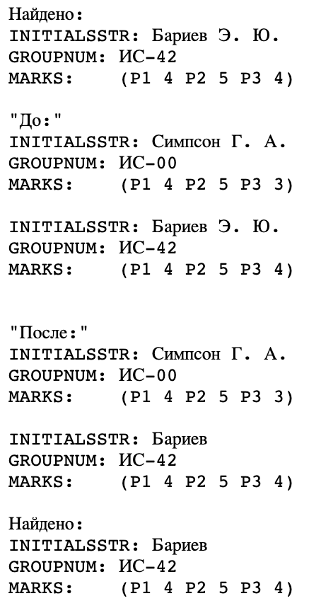

Рисунок 1 – Результат выполнения программы

# **ВЫВОДЫ**

В ходе выполнения лабораторной работы были исследованы технологии подготовки и выполнения Лисп-программ в интегрированной среде разработки LispWorks. Так же были исследованы способы обращения к базе данных на естественном языке, обрабатываемые при помощи алгоритма сопоставления с образцом.

Для закрепления теоретических знаний, была разработана программа, позволяющая выполнять запросы пользователя к базе данных, на ограниченном подмножестве естественного языка.

По результатам выполнения лабораторной работы, можно сделать вывод, что поставленная цель достигнута.